|  |  |
| --- | --- |
| bdebLogo-2019-noir | **420-2CR-BB, Hiver 2024**  **Travail pratique 3** |

Tp3 : Découpage du réseau avec VLSM

Total : /100

Enseignants : Georges Debay, Dhafer Ben-Kheder et Najoua Ghrieb

Poids : 20%

Valeur : sur 100

Date de remise : **Sur Léa.**

Remise : **Sur Léa.**

# Objectifs du travail

* Partie 1 : Étudier le besoin du réseau en utilisant le VLSM.
* Partie 2 : Attribuer des adresses IP aux périphériques et vérifier la connectivité
* Partie 3 : Mise en place de l’accès sécurisé au niveau des composants
* Partie 4 : Mise en place d’IPv6 sur les LAN **RéseauCoeur** et **réseauSupport**
* Partie 5 : Tester et vérifier la connectivité réseau pour IPv6

# Dates de remise

**Vous devez remettre :**

* Remettre le « ***Packet tracer*** »
* Documenter tout votre travail dans ce fichier. (Vous devez remettre les réponses dans ce fichier après chaque question).
* Remettre tous les fichiers de la NVRAM de chaque routeur

Des points seront enlevés si vous ne remettez pas tout ce qui est demandé :

* Des points en moins pour chaque faute de français (-0.5 pour chaque faute de français)
* Les réponses dans ce fichier Word (toutes les captures d’écran doivent être remis dans le fichier Word, sinon des points vous seront enlevés) -1 pour chaque réponse manquante

# Topologie logique du travail

Soit la topologie donnée suivante :

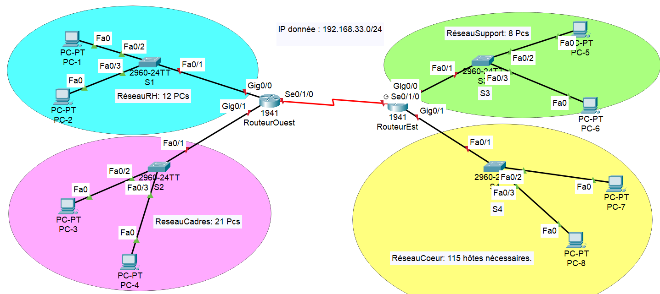

# Partie 1 : Étudier le besoin du réseau en utilisant le VLSM.

Vous êtes chargé de concevoir un schéma d'adressage IP pour une entreprise qui utilise une adresse de réseau de classe C : **192.168.33.0/24**.

Pour optimiser l'utilisation des adresses IP, vous devez utiliser le subnetting avec des longueurs de masque de sous-réseau variables (VLSM). Votre schéma doit répondre aux besoins en hôtes de plusieurs sous-réseaux pour les bureaux et les connexions WAN de l'entreprise.

Les exigences en matière de nombre d'hôtes pour chaque sous-réseau sont les suivantes :

* **LAN-RéseauCadres** : doit supporter au moins 21 hôtes.
* **LAN-RéseauSupport** : doit supporter au moins 8 hôtes.
* **WAN :**  entre le RouteurOuest et le RouteurEst : doit avoir au moins 2 adresses IP.
* **LAN-RéseauCoeur**: doit supporter au moins 115 hôtes.
* **LAN-RéseauRH** : doit supporter au moins 12 hôtes.

Votre tâche est de fournir un schéma d'adressage complet qui inclut les adresses de réseau, les plages d'adresses hôtes, les adresses de broadcast et les masques de sous-réseau pour chaque sous-réseau identifié.

Expliquez comment vous avez procédé pour le découpage pour chaque sous-réseau.

Vous devez complétez le tableau suivant qui donne le résultat de votre découpage et qui va vous aider à mieux assigner vos adresses ip aux composants dans le réseau.

## Étape 1: Divisez le réseau en fonction du nombre d'hôtes par sous-réseau.

a. Utilisez le premier sous-réseau pour accueillir le LAN le plus grand.

b. Utilisez le deuxième sous-réseau pour accueillir le deuxième LAN le plus grand.

c. Utilisez le troisième sous-réseau pour accueillir le troisième LAN le plus grand.

d. Utilisez le quatrième sous-réseau pour accueillir le quatrième LAN le plus grand.

e. Utilisez le cinquième sous-réseau pour gérer la connexion entre les 2 routeurs.

IP : **192.168.33.0/24**.

|  |  |  |  |  |  |  |  |
| --- | --- | --- | --- | --- | --- | --- | --- |
| Nom du LAN (exemple :  **WAN, LAN-RéseauRH)** | Nombre d’hôtes | Adresse réseau | Masque avec la notation CIDR ou préfixe | Masque en décimal | Première adresse de disponible | Dernière adresse de disponible | Adresse de diffusion |
| LAN-RéseauCoeur | 115 | 192.168.33.0 | /25 | 255.255.255.128 | 192.168.33.1 | 192.168.33.126 | 192.168.33.127 |
| LAN-RéseauCadres | 21 | 192.168.33.128 | /27 | 255.255.255.224 | 192.168.33.129 | 192.168.33.158 | 192.168.33.159 |
| LAN-RéseauRH | 12 | 192.168.33.160 | /28 | 255.255.255.240 | 192.168.33.161 | 192.168.33.174 | 192.168.33.175 |
| LAN-RéseauSupport | 8 | 192.168.33.176 | /29 | 255.255.255.248 | 192.168.33.177 | 192.168.33.182 | 192.168.33.183 |
| WAN | 2 | 192.168.33.184 | /30 | 255.255.255.252 | 192.168.33.185 | 192.168.33.186 | 192.168.33.187 |

Rajouter des lignes dans le tableau si besoin.

# Partie 2 : Attribuer des adresses IP aux périphériques et vérifier la connectivité

## Étape 1 : Configurations préliminaires sur chaque composant (Routeurs et commutateurs)

Donner des noms d’hôtes pour chaque composant conformément à la topologie donnée

Désactivez la recherche DNS sur chaque composant.

Créez une bannière qui avertit quiconque accède à l'appareil que tout accès non autorisé est interdit. Le message est le suivant : « **Acces non permis aux intrus**»

## Étape 2 : Attribution des adresses IP

**Vous devez aussi étiqueter votre réseau avec les adresses ip que vous avez attribué, n’oubliez pas de préfixer chaque adresse ip.**

**Vous devez aussi ajouter les adresses réseau. (1 point sera enlevé par composant ou par réseau qui ne sera pas étiqueté)**

**Pour les passerelles par défaut au niveau des PCs**

Attribuer la première adresse IP pour la passerelle par défaut pour les PCs.

**Pour les PCs**

Attribuez les dernières adresses IP utilisables aux hôtes ainsi :

PC1 Attribuez la dernière adresse IP utilisable du réseau

PC2 Attribuez l’avant dernière adresse IP utilisable du réseau

PC3 Attribuez la dernière adresse IP utilisable du réseau

PC4 Attribuez l’avant dernière adresse IP utilisable du réseau

PC5 Attribuez la dernière adresse IP utilisable du réseau

PC6 Attribuez l’avant dernière adresse IP utilisable du réseau

PC7 Attribuez la dernière adresse IP utilisable du réseau

PC8 Attribuez l’avant dernière adresse IP utilisable du réseau

**Au niveau des commutateurs**

Configurez l'interface SVI par défaut sur tous les commutateurs.

Utilisez la seconde adresse IP utilisable du réseau.

**Au niveau des routeurs**

Attribuer la première adresse disponible sur le routeur de gauche (RouteurOuest)

Attribuer la seconde adresse disponible sur le routeur de droite (RouteurEst)

**Capture d’écran de la topologie logique étiquetée :**

Mettez ici la **capture d’écran** avec les adresses ip de chaque interface pour les PC, les commutateurs, les routeurs, les vlans des commutateurs ainsi que les adresses réseau.

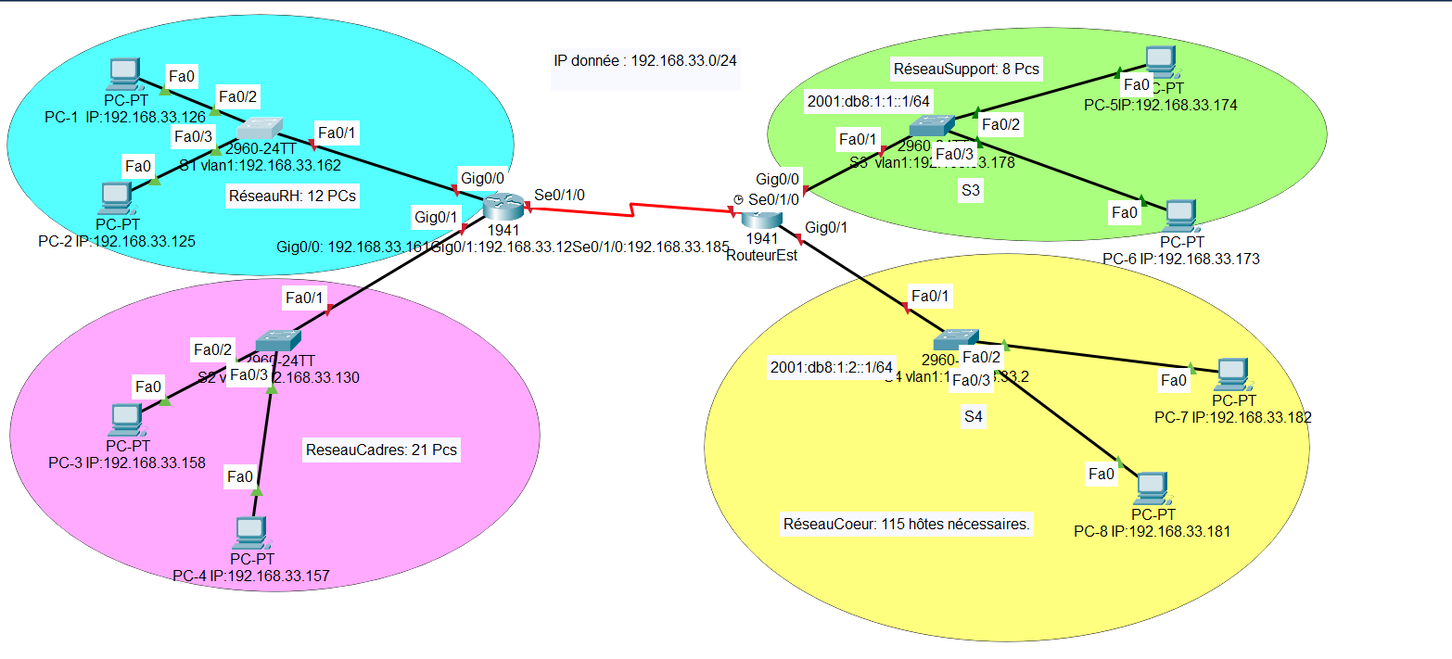

Maintenant, vous pouvez vous baser sur la topologie logique étiquetée pour configurer vos adresses ip.

Après avoir configuré chaque PC dans un réseau, vous devez vérifier que vos PCs communiquent bien avec leur passerelle par défaut, sinon corrigez votre erreur. (Mettez les captures d’écran pour les pings du PC-7 et 8 du **réseauCoeur** seulement)

**Rajouter une description sur chaque interface des routeurs vers les réseaux ainsi** :

|  |  |  |
| --- | --- | --- |
| **Nom du composant** | **Interface** | **Description** |
| **RouteurEst** | G0/0 | Lien vers ReseauSupport |
|  | G0/1 | Lien vers ReseauCoeur |
|  | S0/1/0 | Lien vers RouteurOuest |
| **RouteurOuest** | G0/0 | Lien vers ReseauRH |
|  | G0/1 | Lien vers ReseauCadres |
|  | S0/1/0 | Lien vers RouteurEst |

## Étape 3 : Configurer des routes statiques au niveau des routeurs

Configurer les routes statiques nécessaires pour que :

* le PC-1 puisse communiquer avec le PC-5. (Capture d’écran pour le ping)
* le PC-1 puisse communiquer vers le PC-7. (Capture d’écran pour le ping)
* le PC-5 puisse communiquer vers le PC-4. (Capture d’écran pour le ping)

# Partie 3 : Mise en place de l’accès sécurisé au niveau des composants

## Étape 1 : Configuration de l’accès à distance sécurisé vers les 2 routeurs.

1. Configurer les 2 routeurs pour accepter **uniquement** les connexions SSH à partir d'emplacements distants.
2. Configurez le nom d'utilisateur **Admin** avec un mot de passe crypté de **gr007,,**
3. Le nom de domaine du routeur doit être défini sur **ccna-lab.com**
4. Le module de la clé doit être de **1024 bits.**

Tentez de vous connecter en ssh (capture d’écran) et en telnet (capture d’écran) du PC-7 vers les routeurs RouteurOuest et vers le RouteurEst. Seule la connexion avec ssh devrait fonctionner

Chercher sur internet comment faire en ligne de commande.

Vérifiez que la connexion à distance non sécurisée a été désactivée sur les 2 routeurs en tentant de vous connecter à distance via cette connexion non sécurisée du PC-7 vers les routeurs RouteurOuest et vers le RouteurEst. (Capture d’écran).

## Étape 2 : Définissez les configurations de sécurité et les meilleures pratiques sur la console et les lignes vty sur **le RouteurEst seulement**. (L’enseignant vérifiera les fichiers de configuration pour cette partie)

1. Les utilisateurs doivent être déconnectés après 5 minutes d'inactivité. (Captures d’écran qui montre les commandes entrées sur les 2 routeurs)

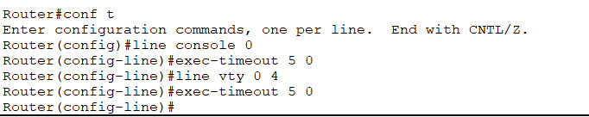

1. Les routeurs ne doivent pas autoriser les connexions vty pendant 2 minutes si 2 tentatives de connexion échouées se produisent dans une minute (Captures d’écran qui montre les commandes entrées sur les 2 routeurs)

Tenter 2 tentatives échouées en ssh du PC-7 vers le RouteurEst (Captures d’écran)

## Étape 3 : Désactiver les ports inutilisés sur S1

Vérifier que tous les ports au niveau du commutateur S1 soient désactivés.

Si ce n’est pas lecas, désactivez-les.

Quelle commande avez-vous entré pour vérifier l’état des ports avant et après la désactivation des ports inutilisés ? (Captures d’écran)

Show interfaces status

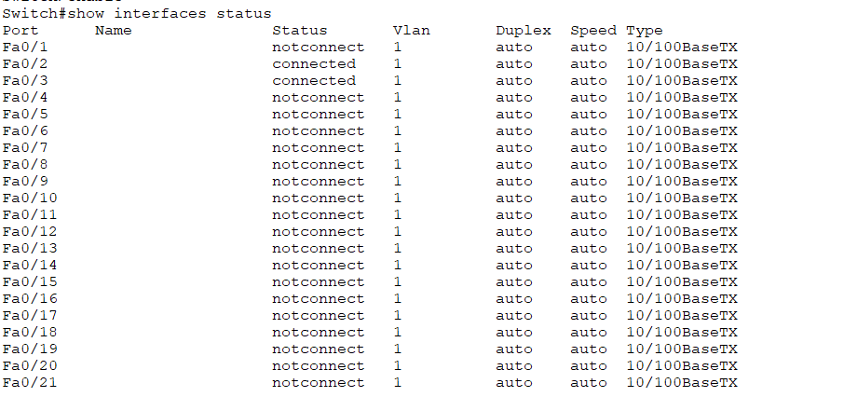

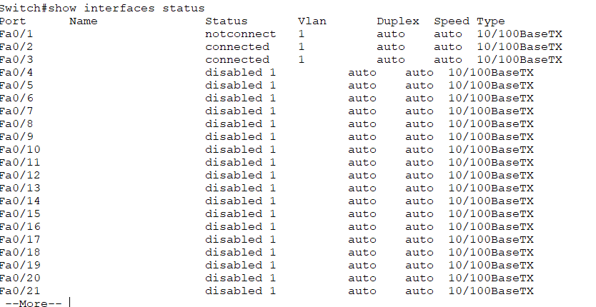

## Étape 4 : Configuration des mesures de sécurité au niveau des mots de passe

1. Configurez le système pour qu'il nécessite un mot de passe de 5 caractères minimum sur les 2 routeurs seulement.
2. Configurer un mot de passe pour l’accès sécurisé sur les ports console de tous les commutateurs et les routeurs

Mot de passe : **cisco**

1. Configurer un mot de passe pour passer du mode utilisateur au mode privilégié sur tous les commutateurs et routeurs (Le mot de passe ne doit pas apparaître en clair)

Mot de passe : **class**

1. Chiffrez tous les mots de passe sur tous les routeurs et les commutateurs.

**N’oubliez pas d’enregistrez la configuration en cours dans la NVRAM à la fin de votre travail.**

# Partie 4 : Mise en place d’IPv6 sur les LAN RéseauCoeur et réseauSupport.

Configurer les adresses IPv6 pour les LAN **réseauCoeur** et **RéseauSupport** selon la table d’adressage suivante.

# Table d'adressage

| Périphérique | Interface | Préfixe/adresse IPv6 | Passerelle par défaut |
| --- | --- | --- | --- |
| RouteurEst | G0/0 | **2001:db8:1:1**::1/64 | N/A |
| R1 | G0/0 | fe80::2 | N/A |
| R1 | G0/1 | **2001:db8:1:2**::1/64 | N/A |
| R1 | G0/1 | fe80::2 | N/A |
| PC-5 | Carte réseau | **2001:db8:1:1**::2/64 | 2001:DB8:1:1::1 |
| PC-6 | Carte réseau | **2001:db8:1:1**::3/64 | 2001:DB8:1:1::1 |
|  |  |  |  |
| PC-7 | Carte réseau | **2001:db8:1:2**::2/64 | 2001:DB8:1:2::1 |
| PC-8 | Carte réseau | **2001:db8:1:2**::3/64 | 2001:DB8:1:2::1 |

Faites une capture d’écran des adresses ipv6 pour chaque PC.

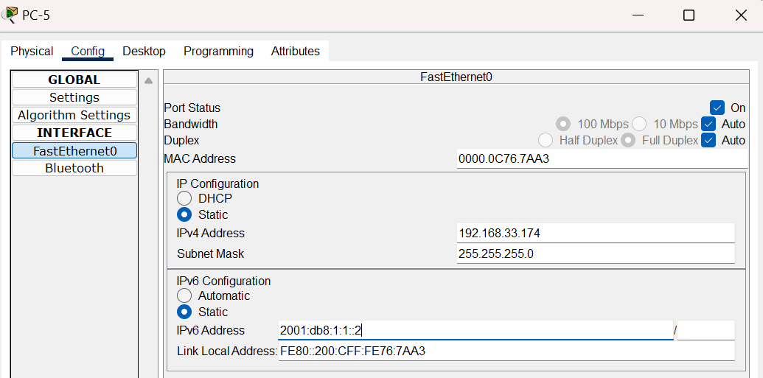

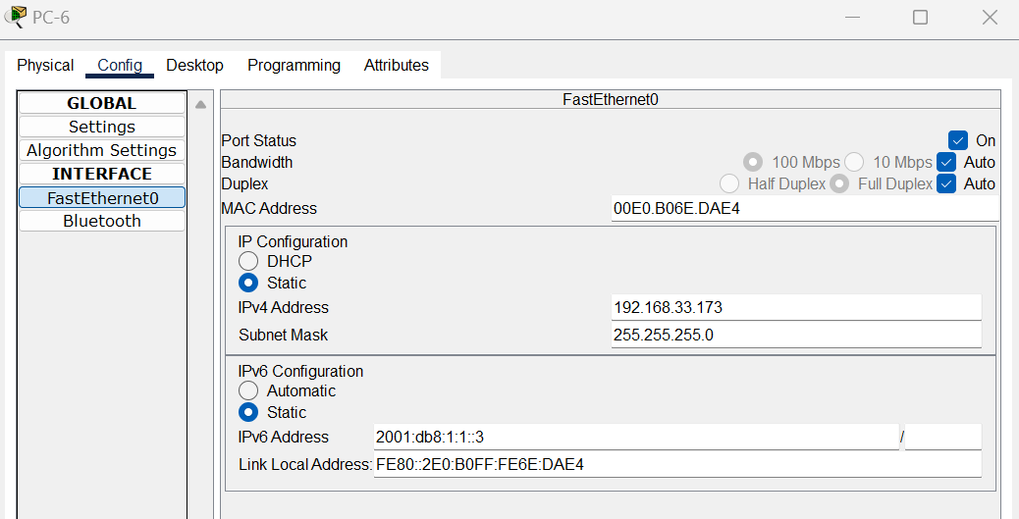

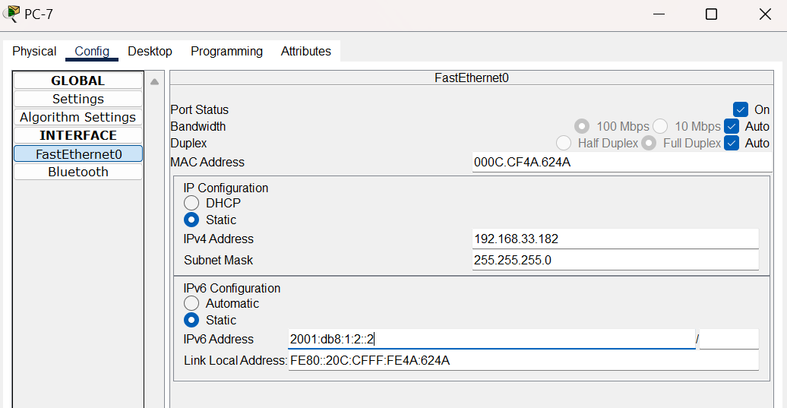

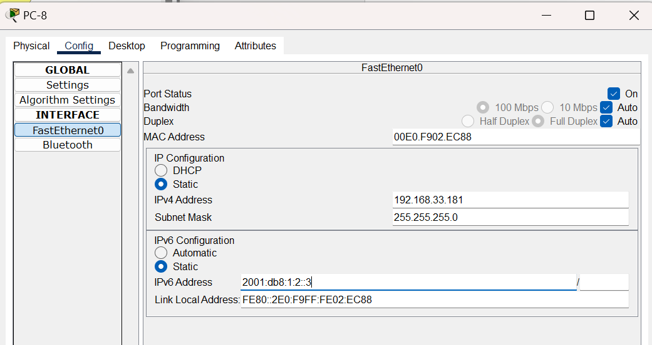

# Partie 5 : Tester et vérifier la connectivité réseau pour IPv6

Assurez-vous de vérifier que la connectivité réseau pour IPv6 fonctionne bien entre les PC des LANs **RéseauCoeur** et **RéseauSupport**. (Captures d’écran)

Faite un ping du PC-5 vers le PC-6

Faites un ping du PC-5 vers le PC-7